2.4 ghz 10 km fpv 무선 비디오 송신기 2400 mhz 400 mw 실시간 아날로그 av 송신기 및 수신기 12 채널

* 케이블 없이 장거리 오디오 및 비디오를 전송할 수있는 장비를 찾고 있다면 빌라, 작은 호수, 다리 또는 다른 일부 열린 영역, 이 송신기 시스템은 필요한 권리입니다.
* 이 장비는 30 km 정도 열린 지역에 있는 장거리 커버할 것입니다. 그러나 송신기와 수신기 사이의 장애물이 있으면 케이스에 의해 결정됩니다.
* 이 단위는 직업적인 하나이고 신호는 강한 신호와 산업 프로젝트가 필요로 하는 장거리 커버하기 위하여 이용될 수 있는 1.2g 시리즈에서 아주 강합니다.

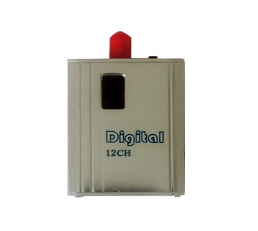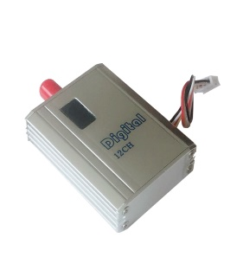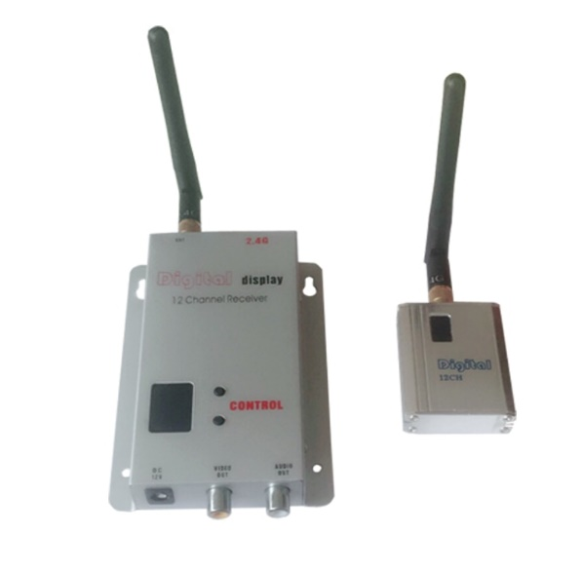

설명:

KP-B400 무선 비디오 전송 장비는 성능의 우수한 모든 측면은 더 많은 품종이며 복잡한 물리적 환경에 더 적합한 대형 전원 마진입니다. 안테나에 가득 차있는 0db (본래 작은 안테나) 의 사용, 전송 400-800 m 또는 이렇게 지키기 위하여 열린 지역. 그리고 전송기 기술은 우수하 특별한 금속은 일의 긴 시간 동안 더 적당한 열, 더 지휘합니다. 일반적인 av 공용영역을 가진 신호 입력, 그것은 쉽게 사진기, vcd, dvd와 다른 모든 전통적인 av 공용영역과 호환이 되는 일 수 있습니다.

그것은 cctv 보안 프로젝트에 대 한 전문 무선 cctv 송신기 및 수신기 뿐만 아니라 fpv 시스템, uav, rc 비행기/헬리콥터, 무인 장비의 자동차에서 동시에 비디오 및 데이터 신호.

특징:

1. 무선 전송: 통신 케이블을 설정하는 필요 없음

2. 이미지, 오디오 동기화, 색상 흑백 호환

3. 작은 크기, 경량, 휴대하기 쉬운, 좋은 임명

4. 반응, 적시, 보내기 및 수신 실시간 전송

5. 사용 fm 모드, 안티 간섭 능력, 좋은 이미지 품질

6. 높게 통합, 안정되어 있고는 믿을 수 있는 전송 거리

7. dc 전원 공급 장치, 사용하기 쉬운.

8. 큰 산출 빈도, 그것에 있는 갖춰진 팬, 신뢰성, 장거리 무선 전송 프로젝트 및 군 프로젝트에 있는 특별한 사용을 위해 사용.

사양:

|  |  |
| --- | --- |
| 전압 | DC 12 V |
| 주파수 | 2.2g/2.3g/2.4g |
| 채널 수 | 12 채널 |
| 송신 전력 | 400 mW |
| 비디오 출력 | 1 vp-p (fm) |
| 오디오 출력 | 1 vp-p (fm) |
| 오디오 운반대 상품 | 5.5 M 6.0 M |
| 거리 (열린 환경) | 400 m-800 m; 10 km los from air to ground |
| 전체 구성 | 송신기, 수신기, 비디오 케이블, 안테나 |
| 온도 | -10 ℃ ~ + 50 ℃ |
| 송신기 무게 | 62g |
| 수신기 무게 | 120g |
| 차원 (l * w * h) | 송신기: 53*41*14mm. 수신기: 116*80*21mm |
| 상자 크기 (l * w * h) | 245*160*65mm |

설치:

A. 라인에는 전송기, 사진기 및 전력 공급을 연결하는 5 마개가 있습니다  
송신기에 연결하는 라인의 점 중 하나는 다른 4 개의 플러그가 있습니다 (빨간색, 노란색, 흰색, 검정색)  
빨간색 플러그 연결 dc 12 v/1000ma, 또한 배터리를 연결할 수 있습니다  
흰색과 노란색 플러그 카메라의 오디오 및 비디오에 연결  
검은 색 하나는 카메라의 전원 입력 잭을 연결합니다.

B. 제어 버튼을 밀어, 수신기의 채널을 변경할 수 있습니다  
한편, 그것을 밀고 지난 몇 초, 디지털 플레이를 닫고 전력 모델을 절약 할 수 있습니다  
그런 다음 다시 밀어, 재생 할 수 있습니다  
기능은 실무를 피하기 위하여 수로를 잠글 수 있습니다,

C. 전송기와 수신기를 가진 동일한 수로를 놓으십시오